
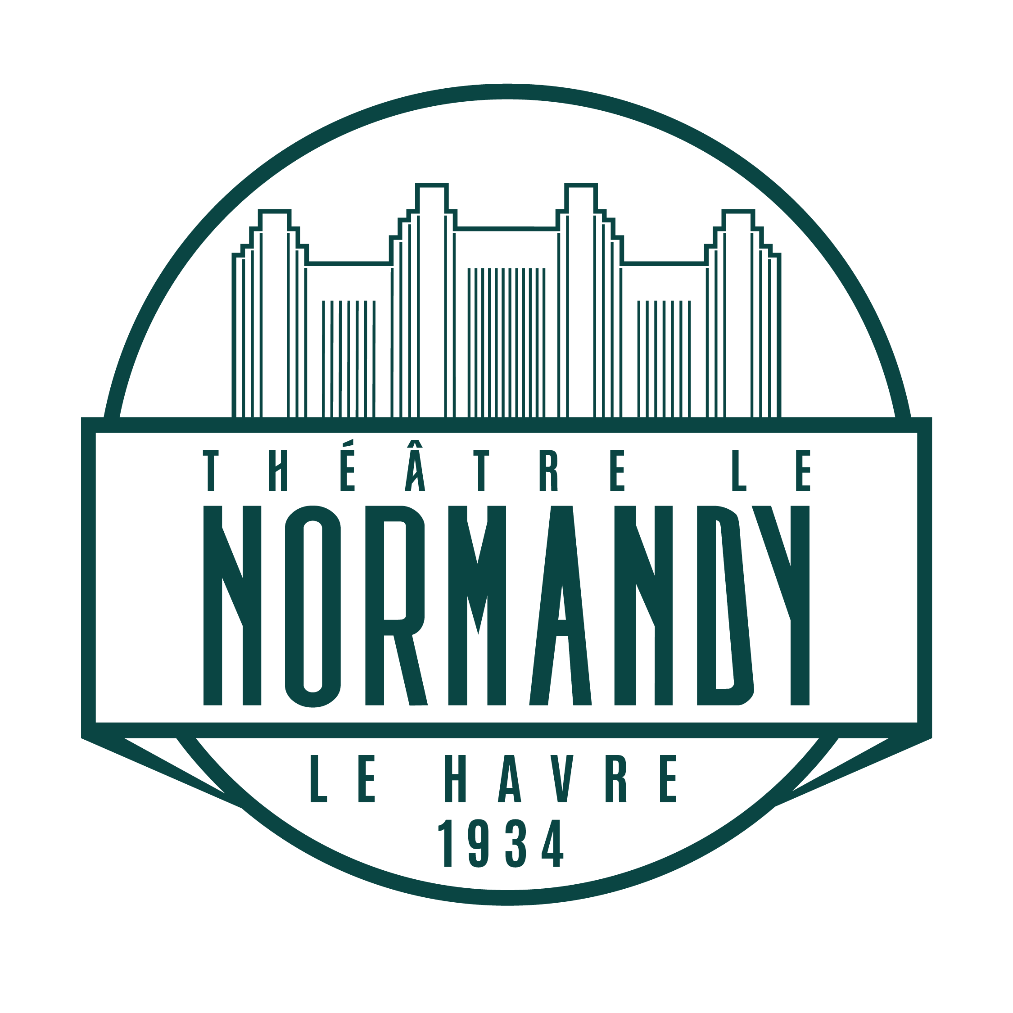



L’amicale vous propose des tarifs préférentiels sur la billetterie du théâtre Le Normandy , lieu historique et emblématique récemment rénové, situé au 387 rue Aristide Briand au Havre.
Vous pouvez consulter l’ensemble de la programmation et les tarifs préférentiels appliqués sur ce site dédié : Billetterie Le Normandy - CE - Billetterie officielle
-----------------------------------------------------------------------------------------
Billetterie individuelle théâtre Le Normandy
Demande par courriel auprès de l’amicale :
DREETS-NORM.Association-du-personnel@dreets.gouv.fr

Nom et prénom de l’amicaliste :
Site d’affectation :
Spectacle :
Date et heure :
Places souhaitées | Nombre | Prix
Carré OR
Catégorie 1
Catégorie 2
TOTAL

Noms, prénoms et âge des participants :
Adresse mail pour l’envoi des billets :
Le règlement s’effectue uniquement par carte bancaire sur le site de la billetterie. Vous devez vous rapprocher d’un membre de l’amicale pour effectuer le règlement.

